Comunicado de Imprensa
Viana do Castelo, 16 de setembro de 2019

Todos os domingos, às 11h00

Há cinema infantil gratuito no Estação Viana Shopping
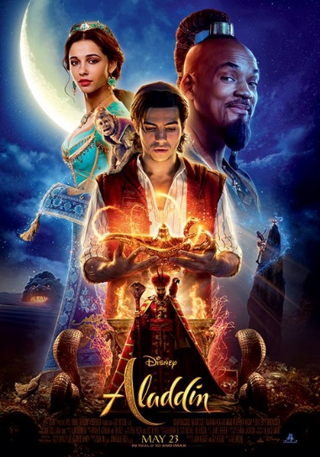

O Estação Viana Shopping tem o plano perfeito para aqueles que não dispensam um bom programa em família. Aos domingos, o Centro vai ser receber sessões de cinema gratuito, que acontecem às 11h00. De 22 de setembro a 6 de outubro, “Dumbo” e “Aladdin” vão prender ao grande ecrã miúdos e graúdos, através das suas histórias emocionantes!

Para começar esta iniciativa em grande, no dia 22 de setembro, “Dumbo” leva os visitantes numa viagem emocionante pela vida de um elefante que descobre ter um poder, depois de ser considerado diferente pelo tamanho das suas orelhas. Nos dias 29 de setembro e 6 de outubro, a viagem continua com o filme “Aladdin”, que conta os obstáculos na história de amor entre Aladdin, um jovem ladrão, e a princesa Jasmine.

Nestas sessões de cinema infantil, o Estação Viana Shopping proporciona aos visitantes a possibilidade de assistirem gratuitamente aos clássicos de animação da Disney, recentemente adaptados para live-action.

A iniciativa que oferece cinema gratuito aos domingos decorre ao longo de todo o ano no Estação Viana Shopping. Com uma programação diversificada e atual, as sessões de cinema gratuito fazem as delícias de todos os visitantes.

Para ter acesso a esta iniciativa, os interessados deverão aceder ao site do Centro, disponível aqui, e criar o seu registo. A promoção é limitada ao número de lugares por sessão e sala, não acumulável com outras promoções em vigor, e cada utilizador registado pode fazer o download até um máximo de quatro cupões.

Programação
22 de setembro – Dumbo
Holt Farrier é uma ex-estrela de circo que, após o seu regresso da Primeira Guerra Mundial, encontra a sua vida de pernas para o ar. Depois de perder um braço durante a guerra e do falecimento da sua esposa, tem agora dois filhos para criar sozinho. Para além disso, perdeu a sua antiga função no circo, sendo agora o responsável por cuidar de uma elefante fémea que está prestes a ter um pequeno elefante. Quando o bebé nasce, todos ficam surpreendidos com as suas orelhas, sendo desde início alvo de desprezo. Cabe então aos filhos de Holt a tarefa de cuidar do pequenino, até que eles descobrem a magia das orelhas do Dumbo, que lhe permite voar.

29 de setembro e 6 de outubro – Aladdin
Aladdin é um jovem ladrão que vive de pequenos roubos em Agrabah. Um dia, ele ajuda uma jovem a recuperar uma pulseira valiosa, sem saber que ela é, na verdade, a princesa Jasmine. Aladdin fica desde logo interessado nela, que diz ser a criada da princesa. Ao visitá-la em pleno palácio e descobrir sua identidade, Alladin é capturado por Jafar, que deseja que ele recupere uma lâmpada mágica, onde habita um génio capaz de conceder três desejos ao seu dono.

Sobre o Estação Viana Shopping
Inaugurado em 2003, o Estação Viana Shopping é a superfície comercial de referência na cidade de Viana do Castelo e na região Minho litoral. Com 92 lojas, distribuídas por três pisos, tem cerca de 19.182 m2 de Área Bruta Locável (ABL). A arquitetura do Centro é única, com a linha do comboio a atravessá-lo. A par com as lojas de roupa, acessórios, sapatarias, decoração, telecomunicações e serviços os visitantes podem usufruir da zona de restauração e dos mais de 600 lugares de estacionamento. O Estação Viana Shopping oferece ainda aos visitantes uma esplanada panorâmica e o vianamini, um espaço infantil gratuito, inspirado na temática dos comboios e destinado a crianças entre os 2 e os 9 anos de idade.
A par da experiência única de compras e de lazer que oferece aos seus clientes, o Estação Viana Shopping assume a responsabilidade de dar um contributo positivo para um mundo mais sustentável, trabalhando ativamente para um desempenho excecional nas áreas ambiental e social. Todas as iniciativas e novidades sobre o Centro podem ser consultadas no site www.estacaoviana.pt e na página de Facebook disponível em www.facebook.com/estacao.viana.

Para mais informações por favor contactar:
Lift Consulting – Catarina Marques // Maria Fernandes
M: +351 934 827 487 // M: +351 911 790 060
catarina.marques@lift.com.pt // maria.fernandes@lift.com.pt

